日本道成為CNP的新公司贊助商！
大家好！歡迎來到日本DAO雜誌。
感謝您始終閱讀日本雜誌。這次，如標題中所述，我寫了一篇有關大型新文章的文章，“日本道已經成為CNP Corporation贊助商”。希望您能將其讀到最後。
概述
2024年3月30日，CNP（Cryptoninja Partners）創始人Road（@Road_Nininjart）宣布，日本Dao已通過X加入了新的公司贊助商。
今天午夜20大！@yudajapandao @japannftmuseum，謝謝！作為新的公司贊助商，我們該怎麼辦？我期待著我的朋友的增加
除了評論：“作為新的公司贊助商可以一起做什麼？我期待著朋友的數量，也很期待。”這個歷史性的時刻意味著加强两個項目之間的合作，並有望對每個社區產生積極影響。
什麼是CNP？
CNP（Cryptoninja Partners）在日本是一個強大的社區，作為Web3時代的IP，任何人都可以參與和互動。該項目來自“忍者道”，擁有20,000多名成員。忍者道（Ninja Dao）是由著名的影響者Ikehaya（@ihayato）創立的，並一直在推廣各種各樣的項目，例如游戲，動畫，漫畫，書籍和音樂。
CNP在2022年5月發布了22,222 nfts，迄今為止，這些NFT已交易超過27,000倍，總交易總額為13,000 ETH（約65億日元）。通過這項活動，超過5300個持有人擁有CNP NFT並支持該項目。
CNP社區的最大特徵是，有許多參與者積極參與，並且在各種發行版和活動期間，早期參與者的數量迅速增加，這總是令人興奮的。參與者可以深入參與CNP的努力，並致力於“在角色和粉絲之間建立新的關係”，因此，社區活動很容易在內部和外部傳播。
CNP擴大了通過其活動在Web3時代形成一種新形式的社區和創意形式的可能性。
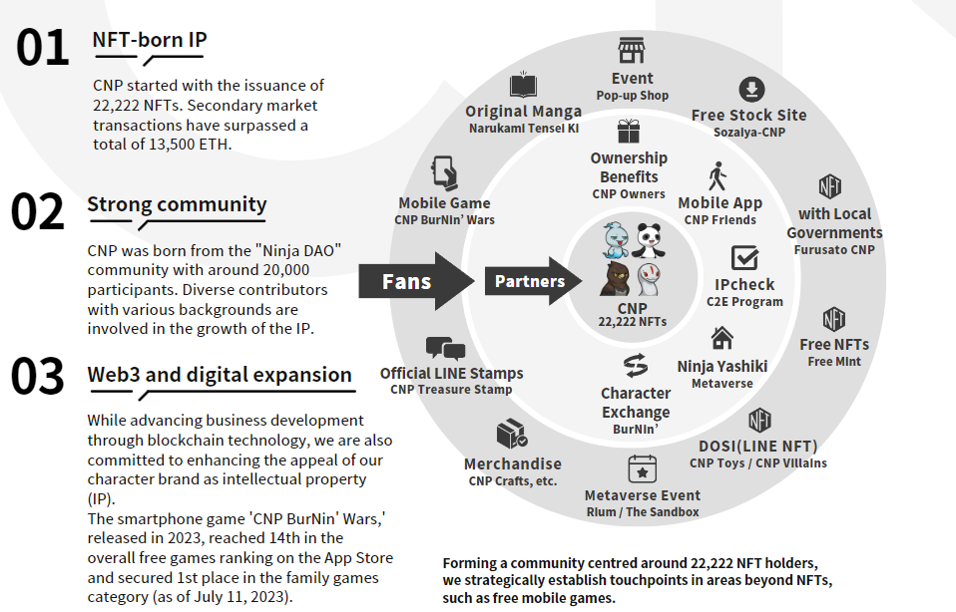
CNP官方網站
https://www.cryptoninja-partners.xyz/
CNPNFT收藏
https://magiceden.io/collections/ethereum/0x138a5c693279b6cd82f48d4bef563251bc15adce
公司贊助商的優勢
通過加入公司贊助商，日本道日將提高CNP社區的認識，同時，將獲得新的機會，將日本文化傳播到更廣泛的地區。另一方面，CNP可以訪問日本DAO的豐富內容和活動，因此吸引了更多的觀眾，並促進了更多的用戶和參與度。
下一個部署
正如日本DAO創始人Yuda（@yudaceo）X所述，日本DAO和CNP之間的合作將來是預計的。高度期望的是，這兩個社區都將增強日本和海外海外NFT的吸引力，並支持創作者的創造活動。這將是將日本文化和創造力傳播給世界上日本在Web3.0時代的複興的主要步驟。對將開始的事件和項目的期望正在增長。
日本道成為日本領先的NFT品牌CNP @cnp_ninjadao的讚助商。將有許多很棒的合作。https://t.co/lgdypfexfk
概括
將來，隨著日本DAO與CNP之間的合作，NFT場景將是日本NFT場景的新事物。有一個很大的運動傳達了日本和海外的日本文化。我們希望這種夥伴關係能使日本的創造力和重建在Web3.0時代。日本DAO雜誌將提供有關未來計劃的項目和事件的最新信息，因此請不要錯過。
如果您對日本DAO感興趣，請遵循“日本DAO雜誌”的官方X帳戶。
官方X帳戶：https：//twitter.com/japannftmuseum
官方不和諧：https：//discord.com/invite/japandao
官方Instagram：https：//www.instagram.com/japannftmuseum/

